ГОСУДАРСТВЕННОЕ УЧРЕЖДЕНИЕ ОБРАЗОВАНИЯ
«СРЕДНЯЯ ШКОЛА №40 г.ВИТЕБСКА»

ПЛАН – КОНСПЕКТ ФАКУЛЬТАТИВНОГО ЗАНЯТИЯ
«ПО СТУПЕНЬКАМ ПРАВИЛ ЗДОРОВОГО ПИТАНИЯ»
ДЛЯ УЧАЩИХСЯ ІV КЛАССА

Подготовила: Андрющенко Т.В.
учитель начальных классов
1 квалификационная категория

Витебск – 2018
Тема: Лето – праздник детворы: витаминная пора!
Цель:
- познакомить учащихся с понятием витамины; рассказать о пользе витаминов, их значении в жизни человека в летний период.
Задачи:
- продолжить формировать у детей представление о полезных продуктах, в которых содержатся витамины;
- воспитывать осознанное отношение учащихся к собственному здоровью;
- формировать у учащихся устойчивую положительную самооценку.
Оборудование: карточки с изображением фруктов и овощей, рабочая тетрадь «По ступенькам правил здорового питания»; картинка Ням – Нямчика, картинки – витамины, ребусы.
Ход занятия
- Организационный момент. Психологический настрой
На полянке расцвели
Желтые цветочки.
Из цветочков мы сплели
Яркие веночки!

Летом с маленьким лукошком
На полянку мы придем.
Земляники и морошки
Много – много соберем!
- Актуализация опорных знаний
- У нас сегодня факультативное занятие «По ступенькам правил здорового
питания».
- Ребята, скажите, пожалуйста, а какого человека мы можем назвать
здоровым? (Того, кто делает зарядку, занимается спортом, ест здоровую и полезную пищу.)
Вы все, конечно, правы. Быть здоровым, значит быть сильным, крепким, выносливым, ловким, стройным, красивым.
Здоровье – это главная ценность в жизни человека. Не зря в народе говорят: «Деньги потерял – ничего не потерял, время потерял – многое потерял, здоровье потерял – все потерял».
Проблемные вопросы:
- Как вы думаете, какие правила нужно помнить и выполнять, чтобы
сохранить здоровье? (заниматься спортом, соблюдать режим дня, правильно питаться, закаливаться, чаще быть на свежем воздухе).
- Что значит правильно питаться? (Это значит, что нужно питаться
полезными для нашего здоровья продуктами).
Верно, ребята. Одним из составляющих здорового образа жизни является рациональное питание. Еда бывает разной: вкусная – невкусная, любимая – нелюбимая, полезная – неполезная. Какие полезные продукты вы знаете? Чем эти продукты полезны? (ответы детей).
- Формулирование темы занятия.
О чём сегодня пойдёт речь, вы узнаете, посмотрев отрывок из мультфильма.

Просмотр познавательного мультфильма «Фиксики – Витамины».
- Как вы думаете, о чём мы будем сегодня говорить? (Ответы учащихся.)
- Изучение нового материала.
- Сегодня к нам приходила бабушка Ням – Нямчика и просила помочь
разобраться ей, в том, какую «вкусную и полезную» еду ее внучок имел ввиду, когда написал вот это сообщение. Послушайте его.
«Здравствуй, дорогая бабушка! Спешу обрадовать тебя! Ты целый год скучала и ждала меня и вот уже через две недели мы с тобой встретимся!
За летние каникулы нам необходимо поправить свое здоровье и отдохнуть. Но я не могу представить, чем лучше питаться у тебя в гостях, бабуля?
Родителям передал, чтобы взяли с собой побольше сладенького и шипучих напитков, а еще гамбургеры и пиццу. Этого в деревне мы не купим, а питаться мне надо хорошо.
До скорой встречи! Твой Ням – Нямчик»
- Ребята, о тех ли продуктах и витаминах написал Ням – Нямчик бабушке?
(Нет, не о тех. Для того, чтобы быть весь день энергичным и поправить здоровье, наша пища должна быть разнообразной, т.е. в течение дня мы должны употреблять необходимое количество белков, жиров, углеводов, витаминов и минералов).
- Действительно, свое название витамины получили от латинского слова
«вита» – жизнь, т. е. они жизненно необходимы для человека. Витамины бывают разные. Их существует больше 30. Как и у человека, у каждого витамина есть свое имя. Витамины обозначаются буквами латинского алфавита (см.Презентация)
(читают подготовленные учащиеся)
Маленькие, как пылинки,  Есть на свете витаминки.  Знают взрослые и дети  Как нужны малютки эти.  Надо все любить продукты  Мясо, овощи и фрукты.  Витаминов много есть,  Их количество не счесть.  В творожке и молоке,  В колбасе или муке,  Витаминов много в сыре,  В вишнях, яблоках, инжире.  Есть в сгущёнке и тушёнке,  Много в жареной печёнке. | В клюкве, ежевике, сливе,  В груше, дыне и маслине.  В рыбе, масле и сметанке,  В кукурузе, редьке, манке.  Витамины в простокваше,  В гречневой, полезной каше.  В соке, ряженке, кефире,  В мармеладе и пломбире.  Нам всего не перечесть,  Витамины всюду есть.  Они – полезные друзья!  Их огромная семья  Нам поможет крепче стать.  Мы должны о них все знать!
- Само существование витаминов открыл в 1880 году русский врач –
педиатр Николай Иванович Лунин. Он изучал на мышах роль минеральных веществ в питании и заметил, что мыши, которым давали цельное молоко, жили и толстели, тогда как их менее везучие собратья, которых доктор известными к тому времени составляющими частями молока – казеином, жиром, сахаром и солью – болели и погибали.
Дело Николая Ивановича Лунина продолжил Казимир Функ. Он кормил голубей очищенным рисом и вскоре они заболели. После добавления в корм рисовых отрубей птицы быстро поправились. Казимир Функ открыл, что вещество («амин»), содержащееся в оболочке рисового зерна, необходимо для жизни. Соединив латинское слово «vita» (жизнь) с «амин», в 1912 г он ввёл в науку термин «витамин» и открыл первый витамин В1.
- А какие витамины вы знаете? (ответы детей)
- Да, вы совершенно правы. Самые полезные и известные витамины – это А, В, С, Д. (картинки продуктов с витаминами)
В различных продуктах – от рыб до малины,
Для жизни важнейшие есть витамины.
Физминутка
«А в лесу растёт черника»
А в лесу растет черника,
Земляника, голубика.
Чтобы ягоду сорвать,
Надо глубже приседать. (Приседания)
Нагулялся я в лесу
Корзинку с ягодой несу. (Ходьба на месте)
В класс пора мне возвращаться,
Чтобы снова заниматься (Дети садятся за парты.)
- А теперь давайте решим ребусы (см.Приложение 1) и математическую задачу (см.Приложение 2)
- Летом, ребята, необходимо помнить не только о витаминах, но и том,
что продукты мы употребляем чаще всего в сыром виде.
- О чем нужно помнить, прежде чем съесть фрукты или овощи? (ответы
детей).
- Чтобы сохранить витамины:
• овощи нужно чистить непосредственно перед варкой или едой;
• нельзя оставлять овощи на ночь в воде – витамины уходят в воду;
• надо варить овощи под закрытой крышкой – могут разрушиться от кислорода воздуха;
• кастрюли должны быть эмалированные или из термостойкого стекла.
- Обобщение и закрепление.
- Молодцы ребята, на занятии вы узнали много всего нового. Давайте еще
раз напомним Ням – Нямчику о полезных продуктах, которые употребляют в летний период, чтобы организм сделал запас витаминов на зиму.
- Ягодки – подружки предлагают вам ответить на вопросы викторины.
Викторина
1. Какой овощ дал название вкусному пирожному?
а) Редиска; б) Картошка;
в) Петрушка; г) Морковка.
2. Чем пахнет свежевыловленная рыбка корюшка?
а) Огурцом; б) Помидором;
в) Луком; г) Петрушкой.
3. Какие земные овощные плоды называют «синенькие»?
а) Сливы; б) Кабачки;
в) Баклажаны; г) Чёрный виноград.
4. Какую овощную культуру огородники сажают осенью?
а) Баклажаны; б) Лук;
в) Свёкла; г) Чеснок.
5. Плоды какого овоща называют корнишонами?
а) Баклажан; б) Свёкла;
в) Огурец; г) Помидор.
6. Какой овощ употребляют в пищу только в сыром виде?
а) Репа; б) Кабачок;
в) Редис; г) Картофель.
7. Сорт какого из этих овощей называется цукини?
а) Капуста; б) Огурец;
в) Помидор; г) Кабачок.
8. В какой сок добавляют соль по вкусу?
а) Яблочный; б) Апельсиновый;
в) Грушевый; г) Томатный.
9. В каком из этих фруктов наибольшее число калорий?
а) Абрикос; б) Груша;
в) Виноград; г) Апельсин.
(60-70 ккал на 100 гр.)
10. Сортом какого из этих фруктов является нектарин?
а) Персик; б) Яблоко;
в) Апельсин; г) Гранат.
Подведение итогов занятия.
- Давайте поделимся своими впечатлениями. Дополните предложения:
1. Витамины – это…
2. Я буду обязательно…
3. Дома я расскажу о…
- Подведение итогов занятия. Рефлексия.
Мне хочется дать совет:
- Когда готовите пищу, бросьте в неё немножко любви, чуть – чуть добра,
капельку радости, кусочек нежности. Эти витамины придадут необыкновенный вкус любой пищи и принесут здоровье.
- Веселых каникул!

Список литературы
- Грабчикова, Е.С. По ступенькам правил здорового питания. Факультативные занятия в 4 классе: пособие для учителей учреждений общего среднего образования с белорусским и русским языком обучения / Е.С. Грабчикова, Л.Ф. Кузнецова. – Минск: Пачатковая школа, 2013. – 30 с.
- Ладодо, К.С. Продукты и блюда в детском питании / К.С Ладодо, Л. В. Дружинина. – М., 1991. – 192 с.
- «Основы здорового питания», http://www.uvelka.ru/, 2012 г.
- Учебно – методический комплект «Формула правильного питания» / М.М. Безруких, Т.А. Филиппова, А.Г. Макеева. – М.: ОЛМА-ПРЕСС, 2007
- https://ru.wikipedia.org/wiki/%D0%92%D0%B8%D1%82%D0%B0%D0%BC%D0%B8%D0%BD%D1%8B

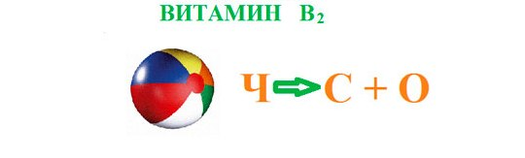
Приложение 1



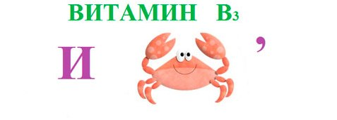



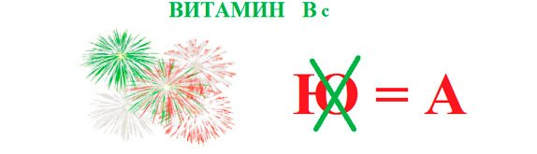

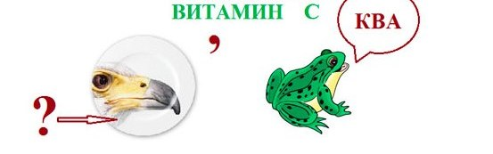

Приложение 2
- А теперь я хочу предложить вам задачу.
В нашем классе 17 человек любят овощи, а 23 человека любят фрукты. 11 человек любят и то, и другое. Сколько человек в классе?

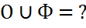

Анализ задачи.

- Что известно?
- Что сказано про 11 человек?
- Что такое пересечение?
- Что нужно узнать в задаче?
- Что означает запись внизу схемы?
- Что такое объединение множеств?

I способ:

(17 + 23) – 11 = 29 (чел)

Можно ли решить задачу другим способом?

II способ:

- 17 – 11 = 6 (чел) – только овощи,
- 23 – 11 = 12 (чел) – только фрукты
- 6 + 12 + 11 = 29 (чел) – всего

